106學年度休閒資訊管理學系
「教育目標、核心能力及能力指標」
教育目標 | 核心能力 | 能力指標
1. 培養學生具備休閒事業經營管理的知識。 | 1.1休閒事業管理能力 | 1.1.1具有企業管理的基礎知識  1.1.2瞭解休閒產業的特性
2. 培養學生具備資訊技術能力。 | 2.1資訊管理能力 | 2.1.1 具有資訊管理的基礎知識  2.1.2具有協助企業e化規劃能力
 | 2.2資訊技術應用能力 | 2.2.1具有資訊技術基礎知識  2.2.2具有資訊系統操作能力
3. 培養學生具備企業資訊系統實務能力。 | 3.1職場就業實務能力 | 3.1.1具有團體合作與職場實習經驗

「大學日間部課程規劃基本資料表」
學系(所) |  | 學制 |  | 部別
休閒資訊管理學系 |  | ■大學□碩士□二技在職專班 |  | ■日間部□進修部
系所教育宗旨 |  | 培育休閒產業管理與資訊技術的能力，使學生成為理論與實務兼具之休閒產業資訊人員。
系所教育目標 |  | 1. 培養學生具備休閒事業經營管理的知識。  2. 培養學生具備資訊技術能力。  3. 培養學生具備企業資訊系統實務能力。
系所核心能力 |  | 1. 休閒事業管理能力3. 資訊技術應用能力  2. 資訊管理能力 4. 職場就業實務能力
通識課程 |  | 基礎課程(含體育) | 16學分
 |  | 通識核心課程 | 10學分
 |  | 分類選修課程 | 6學分
 |  | 非正式課程(通識講座…等) | 0學分
 |  | 小計 | 32學分
專業課程 | 院核心課程  計畫班級 | 學院必修：休閒遊憩概論、管理學、經濟學、統計學 | 12學分
 |  | 職涯試探課程（註1）：職涯探索、職場體驗。 | 2學分
 |  | 專業必修 | 40學分
 |  | 專業選修 | 33學分
 |  | 小計 | 87學分
 | 其他班級 | 學院必修：休閒遊憩概論、管理學、經濟學、統計學 | 12學分
 |  | 專業必修 | 40學分
 |  | 專業選修 | 35學分
 |  | 小計 | 87學分
特色模組課程 |  | 106學年度入學學生，畢業前須完成一組外系特色模組課程，如無法完成者應加修自由選修(不得為通識課程)9學分以滿足畢業條件。  學分學程：鼓勵學生進行有系統的修課只要修足本系與某一外系所合作開設之跨領域課程(即為特色模組課程之整合開設)達9學分(含)以上者，則經審核通過後(於畢業時)核發學分學程證書。【相關資訊請上課務組網站查詢】 | 特色模組課程  或  自由選修課程  【跨領域選修9學分】
 |  | 小計 | 9學分
畢業最低總學分 |  |  | 128學分
本系(所、學程)畢業資格條件說明
1.本系學生總畢業學分數128學分，包括校定課程32學分、院必修12學分、系專業必修40學分、專業選修35學分、跨系選修9學分。若是『院核心課程計畫』之班級學生，總畢業學分數128學分，包括校定課程32學分、院必修14學分、職涯探索課程2學分、系專業必修40學分、專業選修33學分、跨系選修9學分。
2.專業證照部分至少需4點以上(含)，詳細規定見「台灣首府大學休閒資訊管理學系資訊能力認證輔導實施要點」。
3.實際開設專業選修科目得依經濟環境變動、本系師資狀況與學生需求調整。
經105學年度第2 學期 第二次休閒資訊管理學系課程委員會106年05月04日通過
經106學年度第1 學期 第二次休閒資訊管理課程委員會106年12月12日通過
經106學年度第1 學期 第一次院級課程委員會106年12月27日通過
經106學年度第1 學期 第一次台灣首府大學校級課程委員會107年01月11日通過
經106學年度第1 學期 第一次台灣首府大學教務會議107年01月18日通過
「日間部課程規劃內容」
類別 | 課程中文名稱 / 英文名稱 | 一上 |  |  |  | 一下 |  |  |  | 建議選修年級 | 雙主修 | 輔系 | 學分學程
 |  | 學分數 |  | 上課  時數 |  | 學分數 |  | 上課  時數
院必修 | 休閒遊憩概論/Introduction to leisure and Recreation | 3 |  | 3
 | 管理學/Principles of Contemporary Management |  |  |  |  | 3 |  | 3
 | 職涯探索/The Career Exploration | 1 |  | 1 |  |  |  |  |  | 院核心課程計畫班級
 | 職場體驗/The Profession Experienc |  |  |  |  | 1 |  | 1 |  | 院核心課程計畫班級
 | 小計 | 3 | 4 | 3 | 4 | 3 | 4 | 3 | 4
專業必修 | 計算機概論/ Introduction to Computers | 3 |  | 3 |  |  |  |  |  | 大一  大二
 | 商用軟體/ Commercial Software | 3 |  | 3 |  |  |  |  |  | 大一  大二
 | 網頁設計/Web Design |  |  |  |  | 3 |  | 3 |  | 大一  大二
 | 資訊管理概論/Introduction to Information Management |  |  |  |  | 3 |  | 3 |  | 大一  大二
 | 小計 | 6 |  | 6 |  | 6 |  | 6
專業選修 | 餐飲概論/Introduction to Hospitality | 2 |  | 2 |  |  |  |  |  | 大一  大二
 | 觀光概論/ Introduction to Tourism |  |  |  |  | 2 |  | 2 |  | 大一  大二
 | 小計 | 2 |  | 2 |  | 2 |  | 2

類別 | 課程中文名稱 / 英文名稱 | 二上 |  | 二下 |  | 建議選修年級 | 雙主修 | 輔系 | 學分學程
 |  | 學分數 | 上課  時數 | 學分數 | 上課  時數
院必修 | 經濟學/Economics | 3 | 3
 | 統計學/Statistics |  |  | 3 | 3
 | 小計 | 3 | 3 | 3 | 3
專業必修 | 程式語言/Programming Language | 3 | 3 |  |  | 大二  大三
 | 資料庫管理系統/ Database Management Systems | 3 | 3 |  |  | 大二  大三
 | 計算機網路/Computer Networks |  |  | 3 | 3 | 大二  大三
 | App製作/ APP Design |  |  | 3 | 3 | 大二  大三
 | 小計 | 6 | 6 | 6 | 6
連鎖業電子化模組  專業選修(一) | 連鎖業經營管理Management of Chained Industry | 3 | 3 |  |  | 大二  大三
 | 物流管理/Logistics Management |  |  | 3 | 3 | 大二  大三
 | 人力資源管理/ Information Security Management |  |  | 3 | 3 | 大二  大三
 | 會計學/Accounting | 3 | 3 |  |  | 大二  大三
 | 小計 | 6 | 6 | 6 | 6
休閒產業電子化模組專業選修(二) | 多媒體製作/Multimedia Production | 3 | 3 |  |  | 大二  大三
 | 互動式網頁設計/Interactive Homepage Program Design |  |  | 3 | 3 | 大二  大三
 | 小計 | 3 | 3 | 3 | 3

類別 | 課程中文名稱 / 英文名稱 | 三上 |  | 三下 |  | 建議選修年級 | 雙主修 | 輔系 | 學分學程
 |  | 學分數 | 上課  時數 | 學分數 | 上課  時數
專業必修 | 專題製作(一) /Project Study II | 2 | 2 |  |  | 大三  大四
 | 行銷管理/Marketing Management | 3 | 3 |  |  | 大二  大三  大四
 | 專題製作(二)/Project Study II |  |  | 2 | 2 | 大三  大四
 | 餐旅資訊系統/ Information System of Management for Hospitality |  |  | 3 | 3 | 大三  大四
 | 小計 | 5 | 5 | 5 | 5
連鎖業電子化模組  專業選修(一) | 市場調查與分析/Market research and analysis |  |  | 3 | 3 | 大三  大四
 | 無線網路應用/ Wireless Network Applications | 3 | 3 |  |  | 大三  大四
 | 企業倫理/Business Ethics | 2 | 2 |  |  | 大三  大四
 | 消費者行為/Consumer Behavior |  |  | 3 | 3 | 大三  大四
 | 小計 | 5 | 5 | 6 | 6
休閒產業電子化模組  專業選修(二) | 雲端科技概論Introduction to Cloud Technology | 3 | 3 |  |  | 大三  大四
 | 社群網路分析/Social Internet-working Analysis |  |  | 3 | 3 | 大三  大四
 | 飯店經營概論Introduction of Hotel Management | 2 | 2 |  |  | 大三  大四
 | 數位影像處理/Digital Image Processing |  |  | 3 | 3 | 大三  大四
 | 3D多媒體設計/3D Multimedia Design | 3 | 3 |  |  | 大三  大四
 | 小計 | 8 | 8 | 6 | 6

類別 | 課程中文名稱 / 英文名稱 | 四上 |  | 四下 |  | 建議選修年級 | 雙主修 | 輔系 | 學分學程
 |  | 學分數 | 上課  時數 | 學分數 | 上課  時數
專業必修 | 企業資源規劃/Enterprise Resource Planning | 3 | 3
 | 電子商務/Electronic Commerce | 3 | 3
 | 小計 | 6 | 6 | 0 | 0
連鎖業電子化模組  專業選修(一) | POS系統/Point of Sales System | 3 | 3
 | 客戶關係管理/Customer Relation Management | 3 | 3
 | 職場實習/Practical Training |  |  | 8 | 8
 | 資訊安全管理/Information Security Management |  |  | 3 | 3
 | 巨量資料概論/Introduction to Big Data |  |  | 3 | 3
 | 小計 | 6 | 6 | 14 | 14
休閒產業電子化模組  專業選修(二) | 服務管理/Service Management | 3 | 3
 | 專案管理/Project Management |  |  | 3 | 3
 | 物聯網概論/Introduction to Internet of Things | 3 | 3
 | 小計 | 6 | 6 | 3 | 3
「課程地圖(職涯發展路徑)」
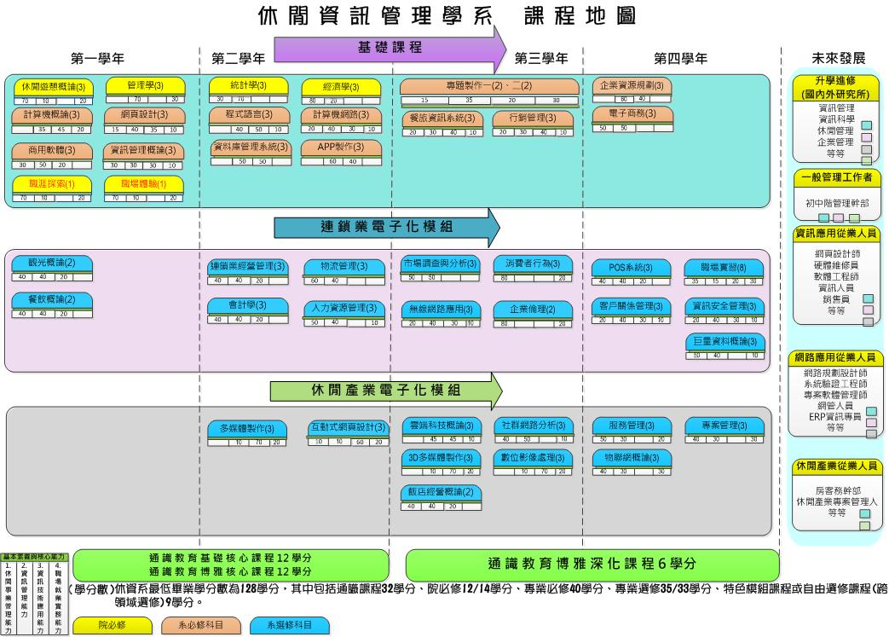
「課程與能力指標配當表」
 |  |  |  | 能力指標1.1.1 | 能力指標1.1.2 | 能力指標2.1.1 | 能力指標2.1.2 | 能力指標2.2.1 | 能力指標2.2.2 | 能力指標 3.1.1 | 合計
必選修 | 科目 | 學分數 |  | 具有企業管理的基礎知識 | 瞭解休閒產業的特性 | 具有資訊管理的基礎知識 | 具有協助企業e化規劃能力 | 具有資訊技術基礎知識 | 具有資訊系統操作能力 | 具有團體合作與職場實習經驗
學院 必修 | 休閒遊憩概論 | 3 |  | 20% | 50% | 10% | 0% | 0% | 0% | 20% | 100%
 | 管理學 | 3 |  | 0% | 0% | 50% | 20% | 0% | 0% | 30% | 100%
 | 經濟學 | 3 |  | 60% | 20% | 20% | 0% | 0% | 0% | 0% | 100%
 | 統計學 | 3 |  | 20% | 10% | 60% | 10% | 0% | 0% | 0% | 100%
 | 職涯探索 | 1 |  | 70% | 10% | 20% | 0% | 0% | 0% | 0% | 100%
 | 職場體驗 | 1 |  | 25% | 15% | 20% | 10% | 20% | 0% | 10% | 100%
專業 必修 | 計算機概論 | 3 |  | 0% | 0% | 25% | 10% | 35% | 10% | 20% | 100%
 | 商用軟體 | 3 |  | 20% | 10% | 30% | 20% | 20% | 0% | 0% | 100%
 | 網頁設計 | 3 |  | 0% | 15% | 10% | 30% | 20% | 15% | 10% | 100%
 | 資訊管理概論 | 3 |  | 20% | 10% | 20% | 10% | 20% | 10% | 10% | 100%
 | 程式語言 | 3 |  | 0% | 0% | 20% | 20% | 30% | 20% | 10% | 100%
 | 資料庫管理系統 | 3 |  | 0% | 0% | 20% | 30% | 50% | 0% | 0% | 100%
 | App製作 | 3 |  | 10% | 10% | 30% | 10% | 15% | 15% | 10% | 100%
 | 計算機網路 | 3 |  | 10% | 10% | 20% | 20% | 20% | 10% | 10% | 100%
 | 專題製作(一) | 2 |  | 0% | 15% | 15% | 20% | 20% | 0% | 30% | 100%
 | 行銷管理 | 3 |  | 25% | 25% | 25% | 25% | 0% | 0% | 0% | 100%
 | 專題製作(二) | 2 |  | 0% | 15% | 15% | 20% | 20% | 0% | 30% | 100%
 | 餐旅資訊系統 | 3 |  | 10% | 10% | 10% | 20% | 20% | 20% | 10% | 100%
 | 企業資源規劃 | 3 |  | 0% | 0% | 30% | 30% | 20% | 20% | 0% | 100%
 | 電子商務 | 3 |  | 25% | 25% | 25% | 25% | 0% | 0% | 0% | 100%
專業 選修 | 連鎖業經營管理 | 3 |  | 30% | 10% | 30% | 10% | 0% | 20% | 0% | 100%
 | 多媒體製作 | 3 |  | 0% | 0% | 0% | 10% | 20% | 50% | 20% | 100%
 | 會計學 | 3 |  | 70% | 10% | 20% | 0% | 0% | 0% | 0% | 100%
 | 觀光概論 | 2 |  | 20% | 50% | 10% | 0% | 0% | 0% | 20% | 100%
 | 餐飲概論 | 2 |  | 20% | 50% | 10% | 0% | 0% | 0% | 20% | 100%
 | 飯店經營概論 | 2 |  | 25% | 25% | 25% | 25% | 0% | 0% | 0% | 100%
 | 物流管理 | 3 |  | 40% | 20% | 20% | 20% | 0% | 0% | 0% | 100%
 | 人力資源管理 | 3 |  | 40% | 10% | 20% | 20% | 0% | 0% | 10% | 100%
 | 互動式網頁設計 | 3 |  | 0% | 10% | 0% | 10% | 20% | 40% | 20% | 100%
 | 3D多媒體設計 | 3 |  | 10% | 10% | 30% | 10% | 15% | 15% | 10% | 100%
 | 企業倫理 | 2 |  | 25% | 15% | 20% | 10% | 20% | 0% | 10% | 100%
 | 無線網路應用 | 3 |  | 10% | 10% | 20% | 20% | 20% | 10% | 10% | 100%
 | 雲端科技概論 | 3 |  | 0% | 0% | 25% | 20% | 25% | 20% | 10% | 100%
 | 消費者行為 | 3 |  | 40% | 40% | 0% | 0% | 0% | 0% | 20% | 100%
 | 社群網路分析 | 3 |  | 20% | 20% | 30% | 20% | 0% | 0% | 10% | 100%
 | POS系統 | 3 |  | 20% | 20% | 20% | 20% | 0% | 20% | 0% | 100%
 | 服務管理 | 3 |  | 40% | 10% | 30% | 0% | 0% | 0% | 20% | 100%
 | 職場實習 | 8 |  | 20% | 15% | 15% | 0% | 0% | 20% | 30% | 100%
 | 資訊安全管理 | 3 |  | 10% | 10% | 20% | 20% | 20% | 10% | 10% | 100%
 | 巨量資料概論 | 3 |  | 30% | 20% | 20% | 20% | 0% | 0% | 10% | 100%
 | 數位影像處理 | 3 |  | 0% | 10% | 20% | 30% | 20% | 20% | 0% | 100%
 | 市場調查與分析 | 3 |  | 20% | 20% | 30% | 20% | 0% | 0% | 10% | 100%
 | 物聯網概論 | 3 |  | 0% | 0% | 25% | 20% | 25% | 20% | 10% | 100%
 | 客戶關係管理 | 3 |  | 40% | 40% | 0% | 0% | 0% | 0% | 20% | 100%
 | 專案管理 | 3 |  | 30% | 10% | 30% | 0% | 0% | 0% | 30% | 100%
合計 |  | 122 | 124 | 15% | 15% | 19% | 16% | 13% | 10% | 12% | 100%
必修合計 |  | 52 | 54 | 9% | 16% | 19% | 18% | 19% | 7% | 12% | 100%
選修合計 |  | 70 |  | 20% | 14% | 20% | 14% | 8% | 13% | 12% | 100%

「雷達圖」

